**IP-Fire als DHCP-Server, Gateway und Proxy**

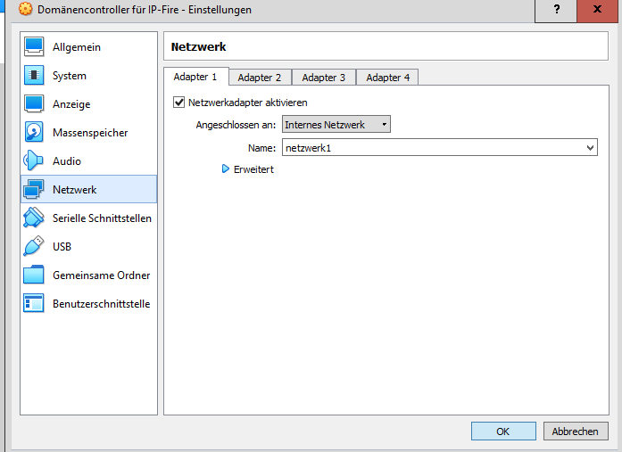Firewallbetriebssystem IPFire kann man als Router, DHCP-Server und Proxy im Netzwerk einsetzen.  
In dieser Dokumentation installiere ich ein Windows Server Domänencontroller & IPFire VM und nutze beide zusammen, um den Clients eine funktionierende Internetverbindung und Proxyeinstellungen zu geben.

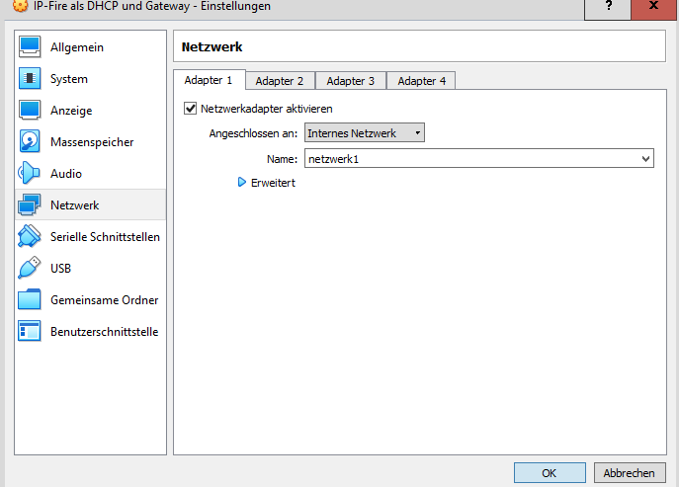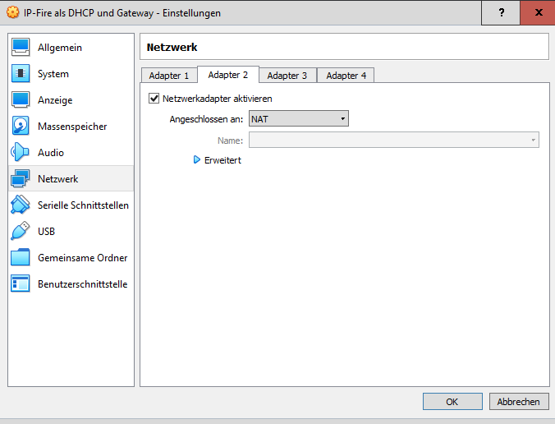  
  
  
  
  
  
  
  
  
  
  
  
  
  
  
Windows Server wird mit Netzwerk 1 verbunden.  
  
  
  
  
  
  
  
  
  
  
  
  
  
  
Den IPFire-Router mit Netzwerk 1 verbinden und zusätzlich bei der zweiten Schnittstelle mit ein WAN verbinden (Modem, DSL, etc.)

**Windows Server Part 1**

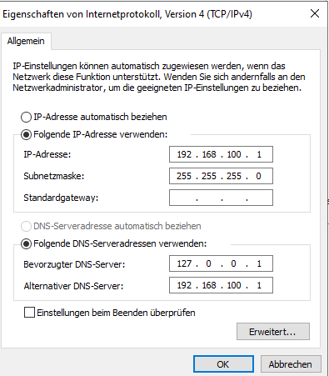  
  
  
  
  
  
  
  
  
  
  
  
  
  
  
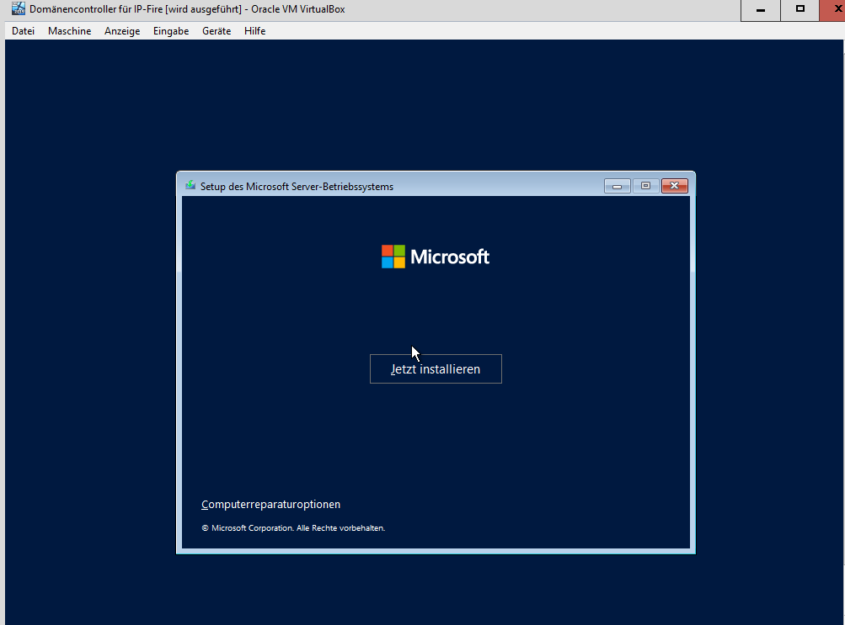  
Windows Server installieren (In dieser Dokumentation verwende ich WS mit grafischer Oberfläche)  
  
  
  
  
  
  
  
  
  
  
  
  
  
  
  
  
IP-Adresse eingeben und **bei DNS die localhost/eigene IP-Adresse eingeben**.

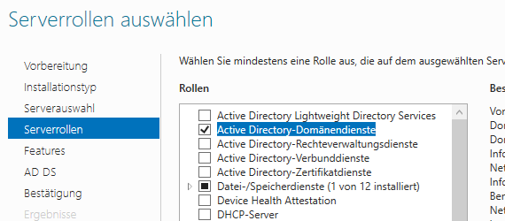

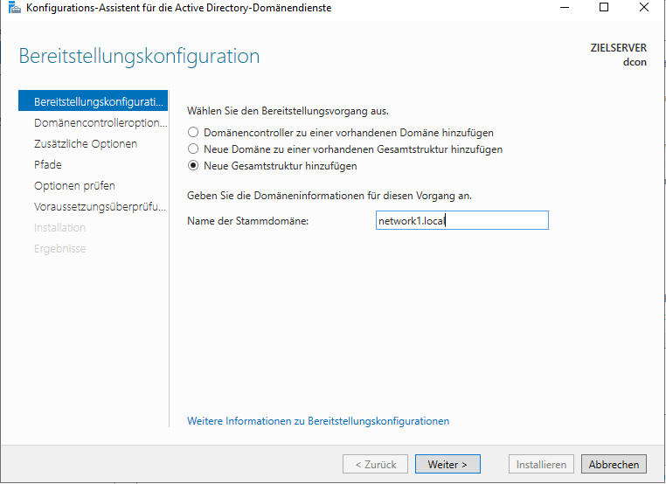Die Active Directory-Domänendienste installieren und nach der Installation den Server als Domänencontroller aufstufen.

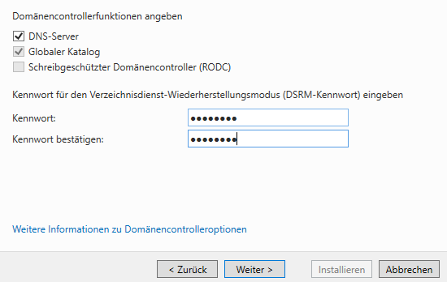  
  
  
  
  
  
  
  
  
  
  
  
Domänenname eingeben

**‚DNS-Server‘ einticken!**Server auf Domänencontroller heraufstufen und dann Server neustarten.

**IPFire Part 1**

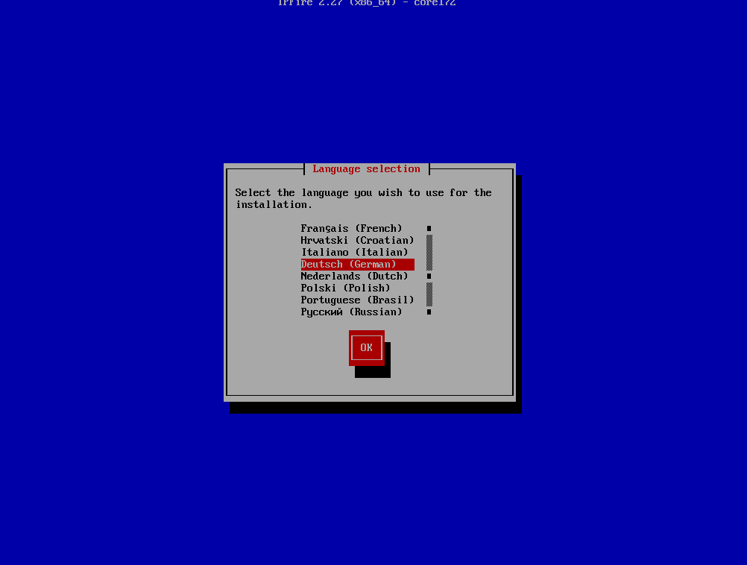IPFire VM starten. Den Splashscreen mit der Entertaste schließen.  
Die gewünschte Sprache auswählen. Nicht alle Sprache werden unterstützt (Arabisch, Japanisch, etc.), aber viele europäische Sprachen sind verfügbar (Deutsch, English, Niederländisch, etc.  
Mit den Pfeiltasten die gewünschte Sprache auswählen und dann auf Enter drücken.

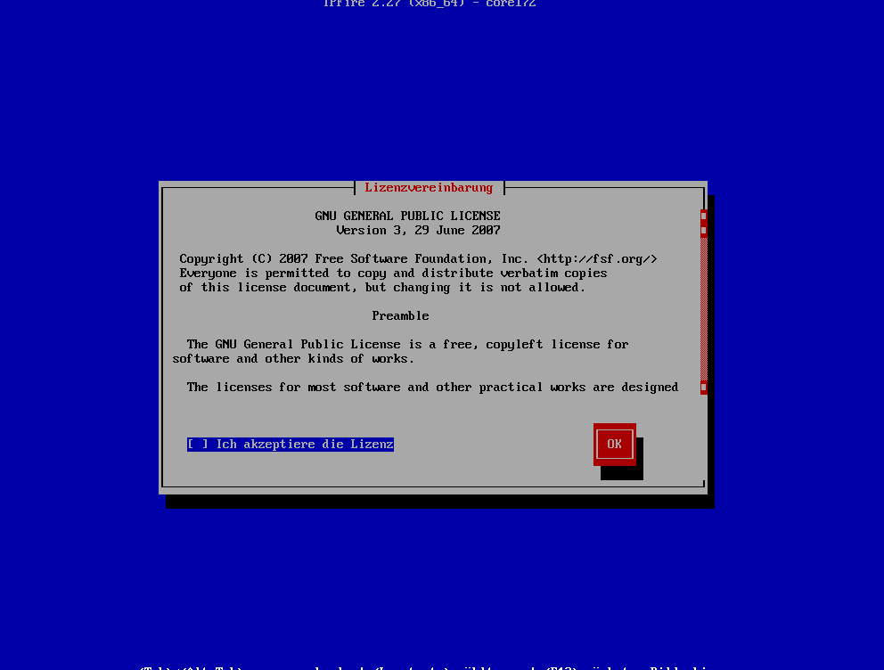  
  
  
  
  
  
  
  
  
  
  
  
  
  
  
Tab 🡪Leertaste 🡪 Tab 🡪Enter

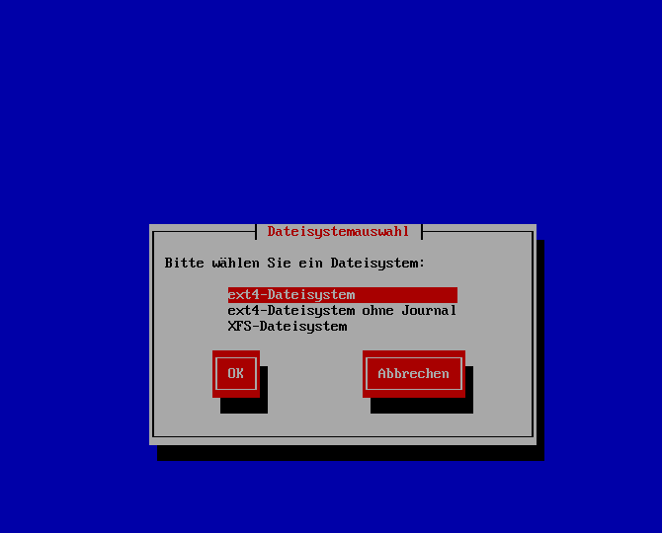  
  
  
  
  
  
  
  
  
  
  
  
  
  
  
  
  
  
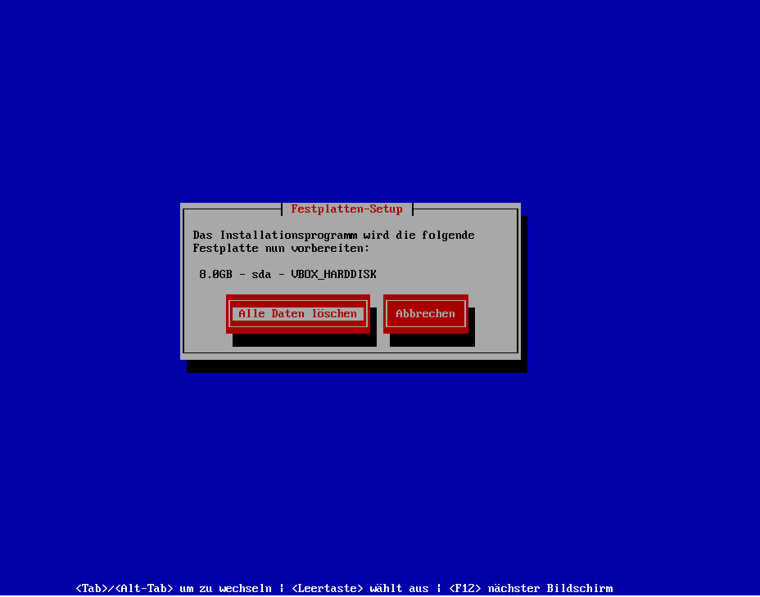Alle Daten löschen.  
  
  
  
  
  
  
  
  
  
  
  
  
  
  
  
  
  
  
Dateisystem auswählen. Es wird allgemein in vielen Linux-Systemen das Dateisystem ext4 (vorallem mit Journal) empfohlen, weil vor den Absturz viele verarbeitende Daten in der Journal gespeichert werden und dann nach im Fall eines Absturz wiederhergestellt wird.

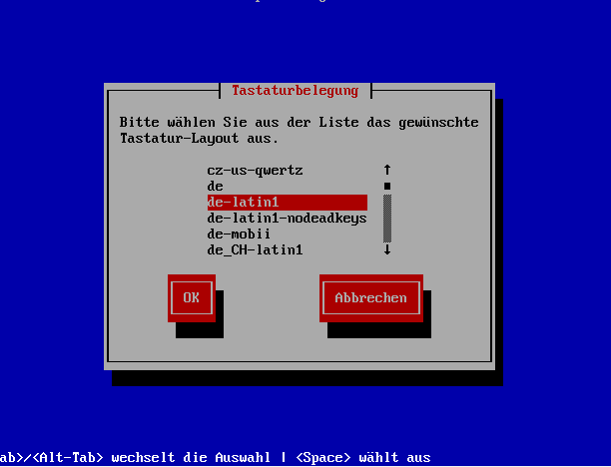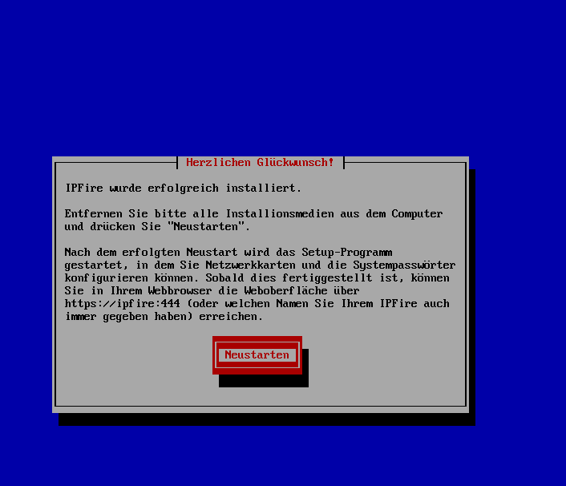IPFire neustarten.  
  
  
  
  
  
  
  
  
  
  
  
  
  
Nach dem Neustarten die gewünschte Tastaturlayout auswählen.  
Ich wähle de-latin1 (QWERTZ-Layout) aus, falls man Befehle auf der IPFire schreiben muss.

Zeitzone auswählen. Wenn man z.B. in Österreich lebt, wählt man ‚Europe/Vienna‘ ODER ‚Etc/GMT+1‘ als Zeitzone aus.

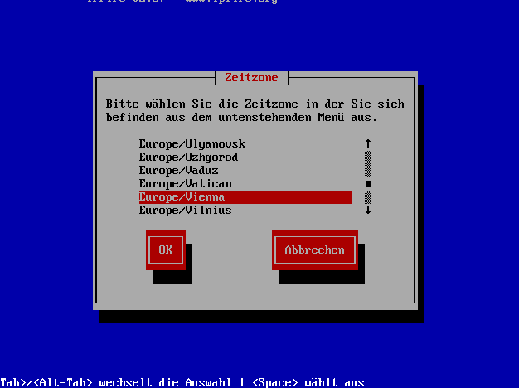

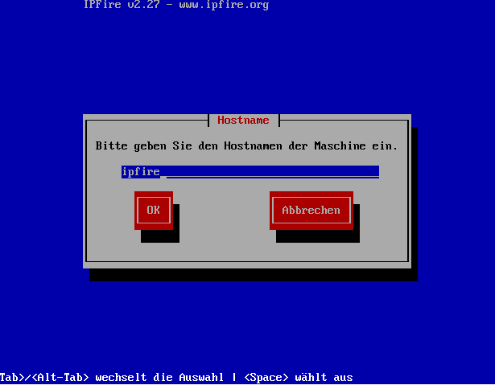  
  
  
  
  
  
  
  
  
  
  
Hostname für IPFire geben.

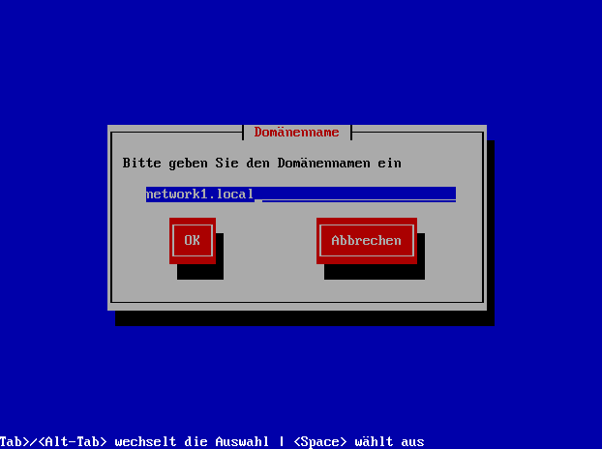

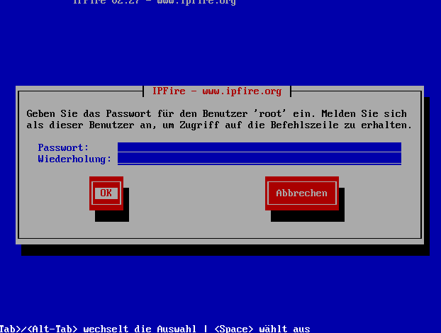Domänennamen eingeben.

Passwort für den ‚root‘ und ‚admin‘ Benutzer eingeben.  
root: Benutzer fürs Einloggen in den **IPFire VM** (Heißt, Terminal)  
admin: Benutzer fürs Einloggen in den **IPFire Web-UI** (Einstellungen in ein Browser konfigurieren. Für die Konfiguration nutze ich die Web-UI)

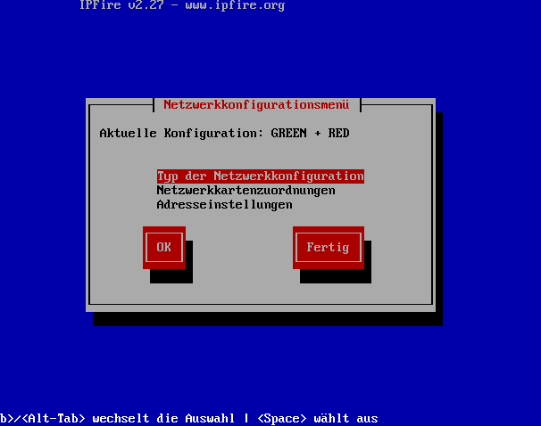Typ der Netzwerkkonfiguration ändern, falls wegen der Netzwerkumgebung nötig ist.  
Green + RED = internes Netzwerk + Internet  
Green + RED + Orange = internes Netzwerk + Internet + DMZ (Demilitarized Zone)  
Green + RED + Blue = internes Netzwerk + Internet + WiFi (Access Point, etc.)

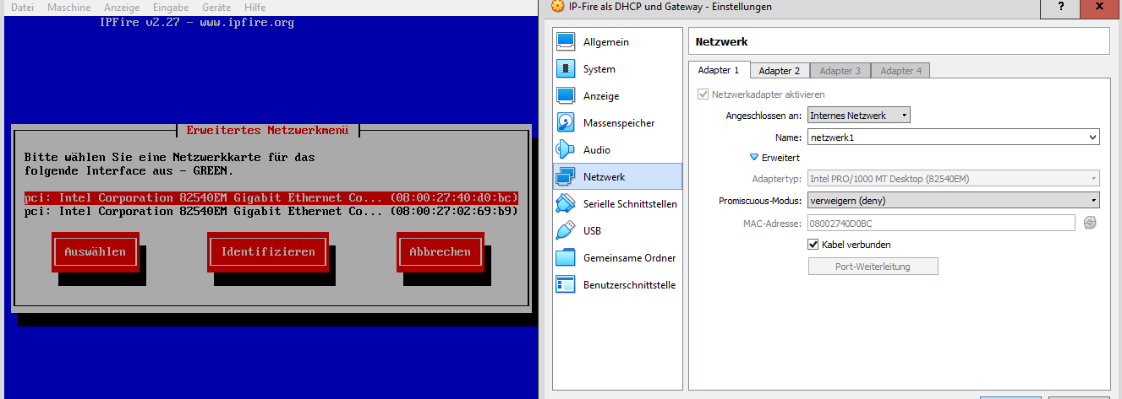Weil ich den IPFire-Router nur mit einem Netzwerk und mit dem Internet verbunden habe, wähle ich GREEN + Red aus.  
  
  
  
  
  
  
  
  
  
  
  
  
Bitte die richtige Schnittstelle verwendet.

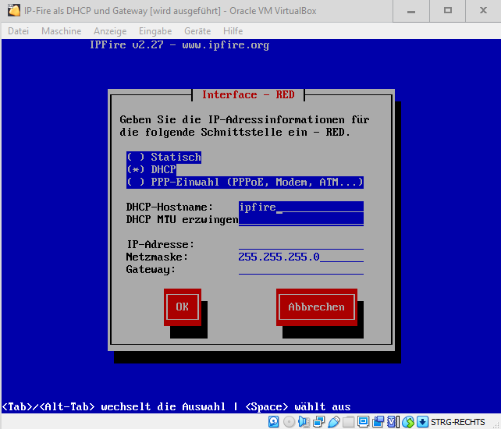  
  
  
  
  
  
  
  
  
  
  
  
  
  
  
  
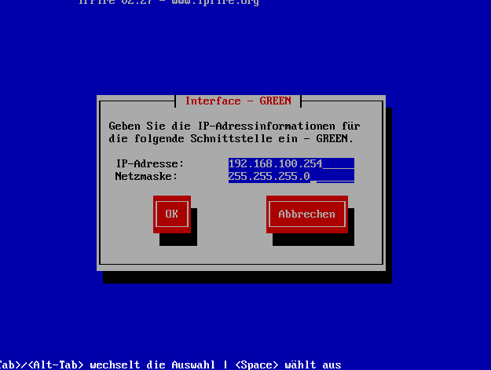IP-Adresse für die GREEN-Schnittstelle vergeben.  
  
  
  
  
  
  
  
  
  
  
  
  
  
  
  
Für die Gateway-Schnittstelle den richtigen Modi auswählen.  
Viele Provider vergeben IP-Adresse und Konfigurationen mit DHCP (vorallem Home-Netzwerke oder VirtualBox). Falls nötig, PPPOE-Einwahl auswählen!  
Weil VirtualBox einen eingebauten DHCP-Server hat (falls man NAT als Schnittstelle ausgewählt hat), wähle ich DHCP aus.

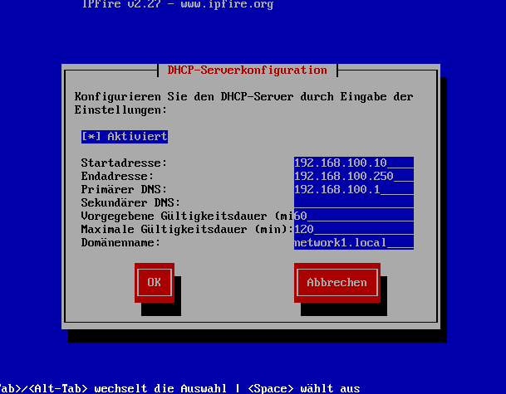(Optional) IPFire-Router als DHCP-Server aktivieren  
Leertaste 🡪 Tab  
Start- und Endadresse eingeben.  
In dieser Dokumentation verwende ich den Windows Server als DNS-Server. Auf Windows Server leite ich den DNS weiter an den IPFire-DNS, damit die Clients Zugang zum Internet haben und die DHCP-Leases/Namen funktionieren.  
Diesen Schritt muss man nicht machen, wenn man Windows Server als DHCP-Server konfiguriert hat.

**Windows Server Part 2**

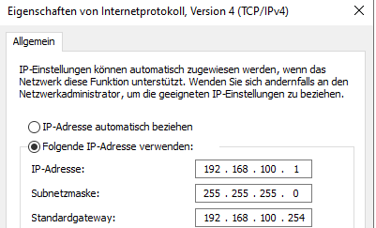

Standardgateway als IPFire festlegen.

DNS-Manager öffnen und Rechtklick auf den PC-Namen 🡪 Eigenschaften

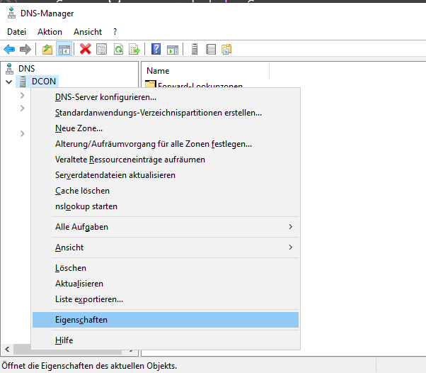

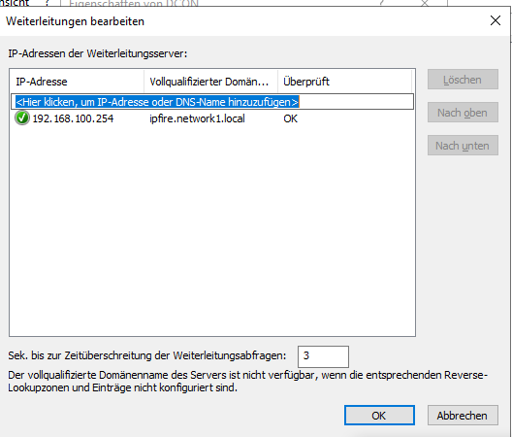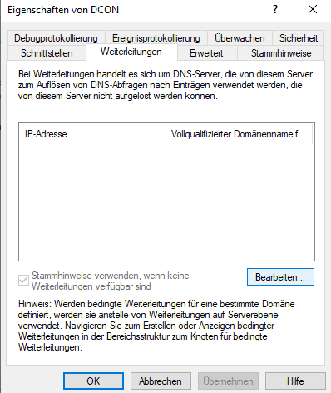Kategorie ‚Weiterleitungen‘ 🡪 und auf ‚Bearbeiten‘ klicken  
  
  
  
  
  
  
  
  
  
  
  
  
  
  
  
  
  
  
  
  
  
  
  
  
  
  
  
  
  
  
  
  
  
  
  
  
  
IPFire-Adresse eingeben und auf Enter drücken. Man sieht die aufgelöste Domänenname.

Bestätigen, speichern und den Eigenschaftenfenster schließen  
**IPFire Part 2**

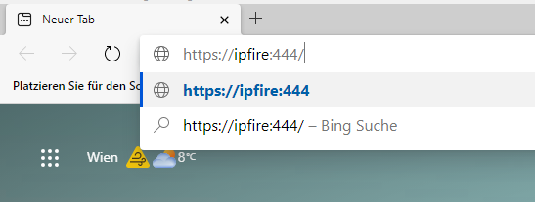Weil ich Windows Server **2022** installiert habe, kann ich den Browser Microsoft Edge öffnen und auf die IP-Fire Web-UI zugreifen. Falls man unter Windows Server 2019 ist, bitte die Web-UI mit ein Client zugreifen.

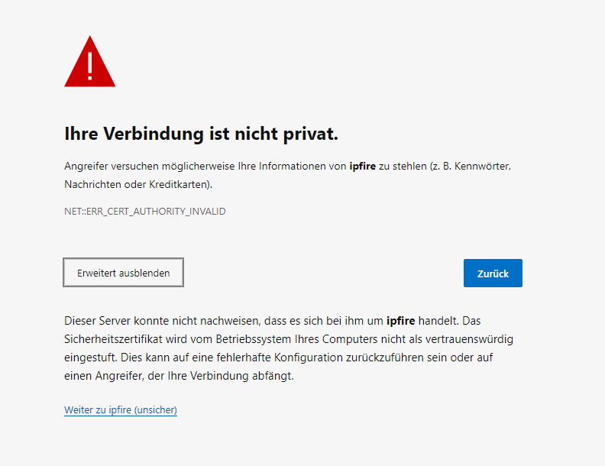  
  
  
  
  
  
  
‚https://ipfire:444‘ eingeben.  
  
  
  
  
  
  
  
  
  
  
  
  
  
  
  
  
Diese Warnungmeldung ist normal, weil IPFire ein selbstgeneriertes SSL-Zertifikat nutzt.  
‚Weiter auf ipfire (unsicher)‘ klicken.

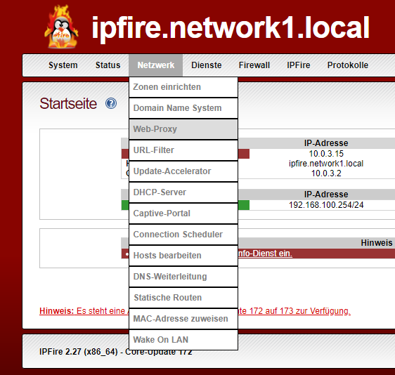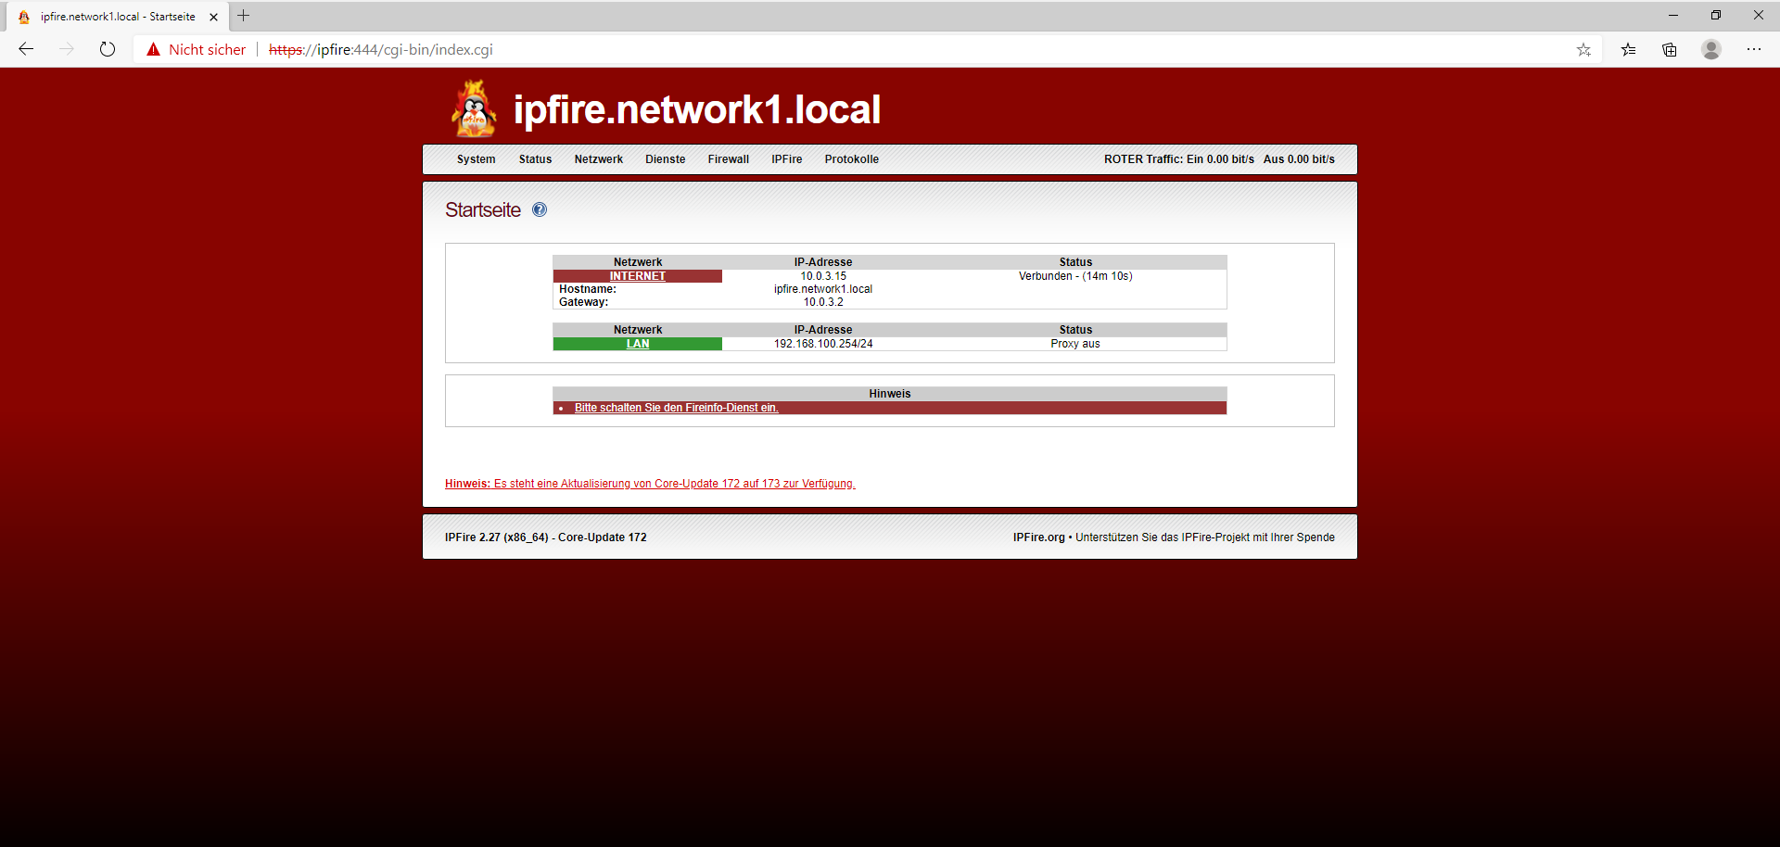  
  
  
  
  
  
  
  
  
  
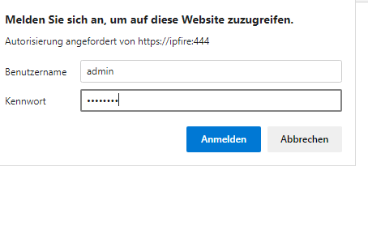Benutzername: ‚admin‘  
Password eingeben.  
  
  
  
  
  
  
  
  
  
  
  
  
  
Die Web-UI soll so wie im Bild abgebildet aussehen.  
  
  
  
  
  
  
  
  
  
  
  
  
  
  
  
Netzwerk 🡪 Web-Proxy

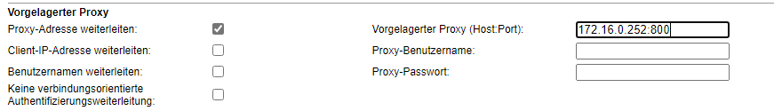  
  
  
  
  
  
  
  
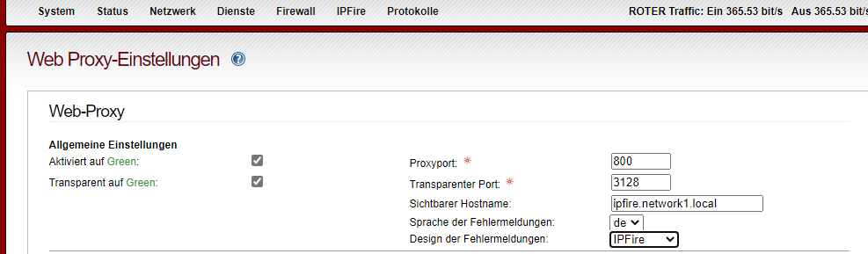‚Aktiviert auf Green‘ einticken. Falls nötig, Hostname und Sprache der Fehlermeldung ändern.  
  
Falls zusätzlich in ein anderes Netzwerk ein Proxyserver vorhanden ist, kann man die Proxyanfragen von IPFire an diesen Proxyserver weiterleiten.  
Kann mit ‚Proxy-Adresse weiterleiten‘ aktiviert werden. Die gewünschte Proxy im rechten Feld schreiben.  
  
  
  
  
Die Konfiguration mit ‚Speichern und Neustart‘ abspeichern.  
  
  
  
  
  
  
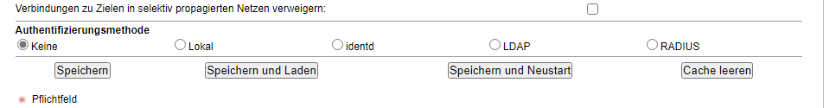  
  
  
  
  
  
  
  
  
  
  
  
  
  
  
**Automatische Proxyeinrichtung**

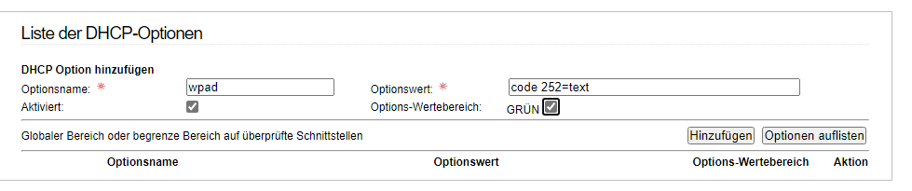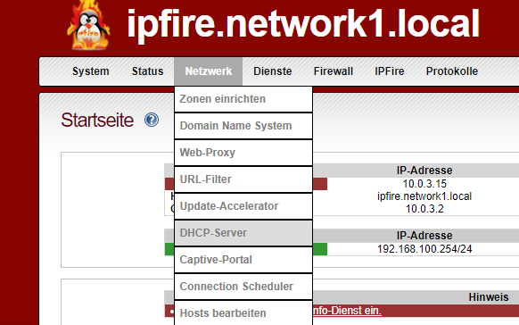Es gibt mehrere Wege, für die Clients die Proxyeinstellungen zu vergeben.  
Für die meistene Fälle werden Gruppenrichtlinien bei ein Domänencontroller verwendet.  
Wenn man IPFire als DHCP verwendet, kann man die Automatische Proxyeinrichtung festlegen, damit jeder Client im Netzwerk, die sogar nicht in der Domäne sind, die Proxyeinstellungen bekommen.   
  
  
  
  
  
  
  
  
  
  
  
  
  
  
  
Netzwerk 🡪 DHCP-Server

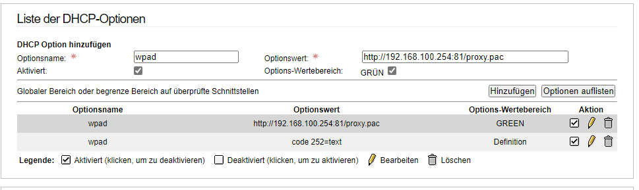  
  
  
  
  
  
  
  
  
  
Bei ‚Liste der DHCP-Optionen‘ zwei Einträge eingeben:  
Optionsname: wpad  
Optionswert: code 252=text  
Optionswert: „<http://xxx:81/proxy.pac>“  
Options-Wertebereich: GRÜN

**Gruppenrichtlinien**

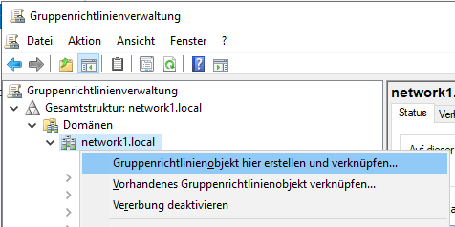Die Proxyeinstellungen kann man auch für alle Domänenbenutzer mit einer Gruppenrichtlinie festlegen.

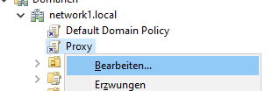

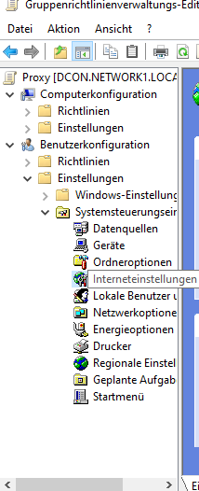  
Benutzerkonfiguration  
 Einstellungen  
 Systemsteuerung  
 Interneteinstellungen

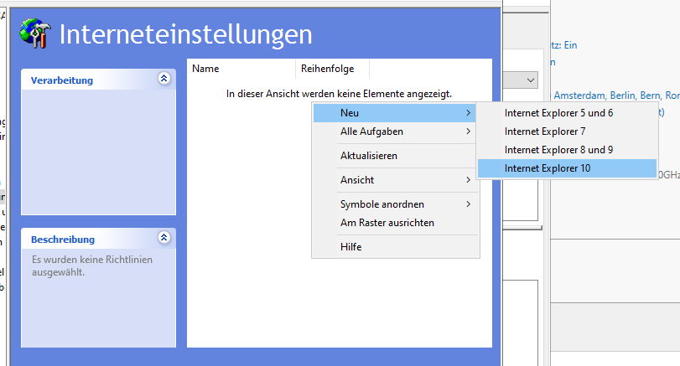Rechtsklick 🡪 Neu 🡪 Internet Explorer 10

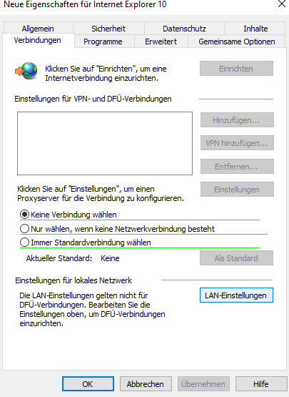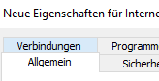  
  
  
  
  
  
  
  
  
  
  
  
  
🡪Verbindungen  
  
  
  
  
  
  
  
  
  
  
  
  
  
  
  
  
  
  
🡪LAN-Einstellungen

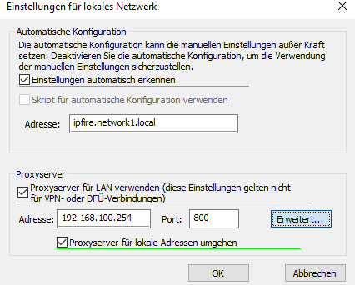  
  
  
  
  
  
  
  
  
  
  
  
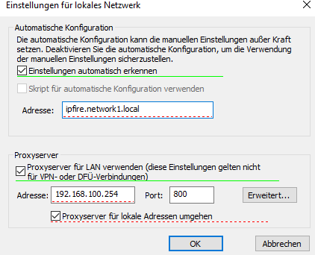  
Hier schreibt man die gewünschte Proxyserveradresse hin [UNBEDINGT DEN RICHTIGEN PORT].

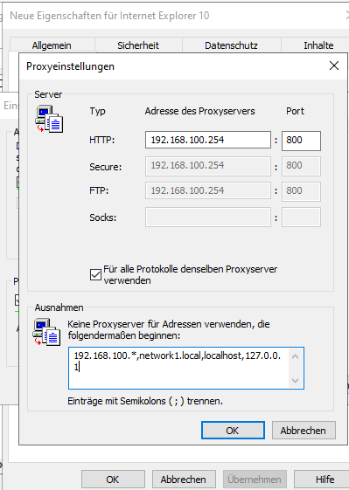Die roten Unterlinien bedeutet, dass die Einstellungen **NICHT** übernommen werden.  
Man muss **UNBEDINGT F5** drücken, damit die Adresseeinstellungen übernommen werden.  
Bei einer normalen Proxykonfiguration bitte auf ‚Erweitert‘ klicken.  
  
Die Ausnahmen einzuschreiben ist empfohlen,  
damit die lokalen Dienste MIT Proxy zugreifbar sind.

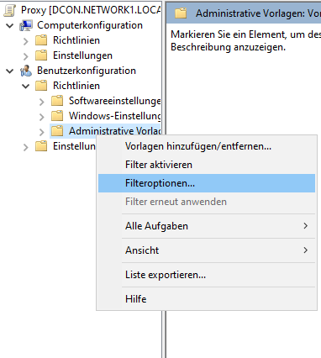Zurück bei den Gruppenrichtlinienmenü und Rechtsklick auf  
Benutzerkonfiguration 🡪 Richtlinien 🡪 Administrative Vorlagen  
Dann auf ‚Filteroptionen‘ klicken

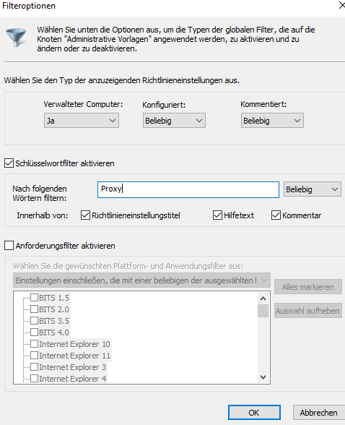‚Schlüsselwortfilter aktivieren‘ anticken und ‚Proxy‘ einschreiben.  
🡪OK

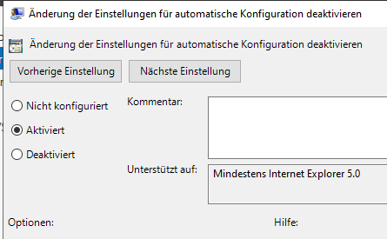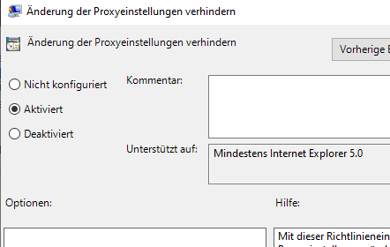  
  
  
  
  
  
  
  
  
  
  
  
  
  
  
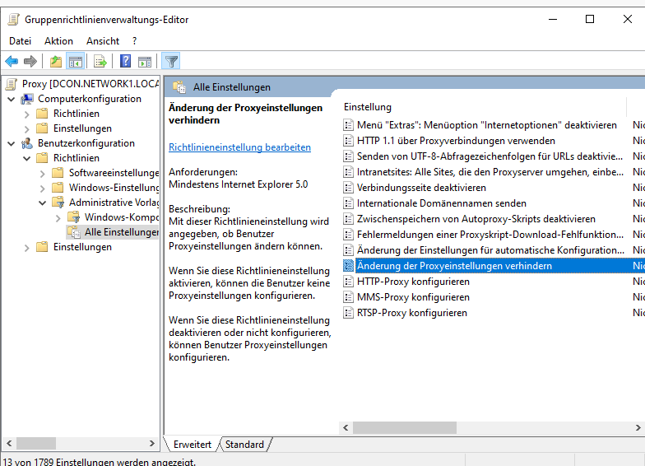Administrative Vorlagen 🡪 Alle Einstellungen klicken  
Man kriegt eine Liste von Einstellungen, die mit Proxyeinstellungen zu tun haben.  
Die Einstellungen, die ich hier gerne aktivieren will, sind ‚Änderung der Proxyeinstellungen verhindern‘ und ‚Änderung der Einstellungen für automatische Konfiguration deaktivieren‘  
  
Auf Beide doppelklicken und ‚Aktivieren‘ ticken.